# 习近平在全国教育大会上强调 紧紧围绕立德树人根本任务 朝着建成教育强国战略目标扎实迈进

**习近平在全国教育大会上强调**

**紧紧围绕立德树人根本任务**

**朝着建成教育强国战略目标扎实迈进**

**习近平代表党中央向全国广大教师和教育工作者致以节日祝贺和诚挚问候**

**李强主持 赵乐际王沪宁蔡奇李希出席 丁薛祥讲话**

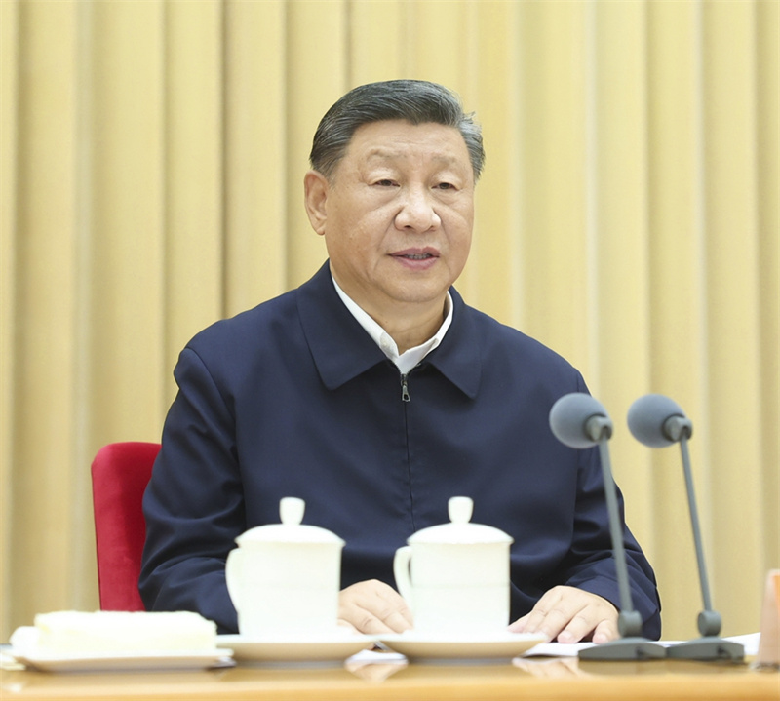

　　9月9日至10日，全国教育大会在北京召开。中共中央总书记、国家主席、中央军委主席习近平出席会议并发表重要讲话，代表党中央向全国广大教师和教育工作者致以节日祝贺和诚挚问候。（新华社记者 鞠鹏/摄）

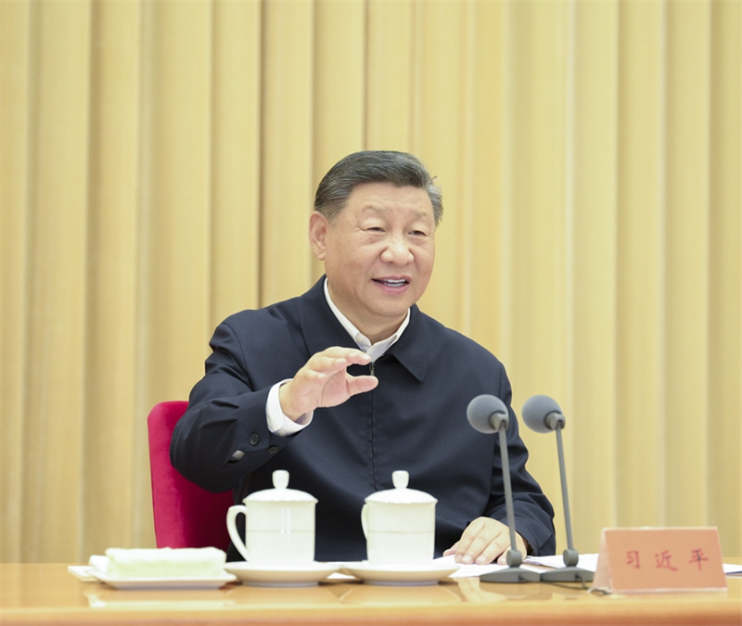

　　9月9日至10日，全国教育大会在北京召开。中共中央总书记、国家主席、中央军委主席习近平出席会议并发表重要讲话，代表党中央向全国广大教师和教育工作者致以节日祝贺和诚挚问候。（新华社记者 李涛/摄）

　　新华社北京9月10日电 全国教育大会9日至10日在北京召开。中共中央总书记、国家主席、中央军委主席习近平出席大会并发表重要讲话。他强调，建成教育强国是近代以来中华民族梦寐以求的美好愿望，是实现以中国式现代化全面推进强国建设、民族复兴伟业的先导任务、坚实基础、战略支撑，必须朝着既定目标扎实迈进。

　　9月10日是我国第四十个教师节。习近平代表党中央，向全国广大教师和教育工作者致以节日祝贺和诚挚问候。

　　李强主持会议。赵乐际、王沪宁、蔡奇、李希出席会议。丁薛祥作总结讲话。

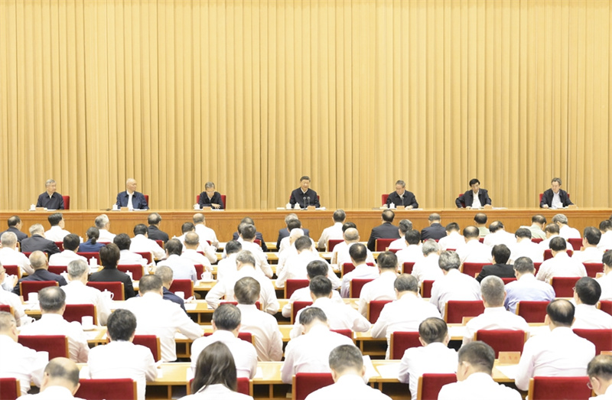

　　9月9日至10日，全国教育大会在北京召开。中共中央总书记、国家主席、中央军委主席习近平出席会议并发表重要讲话。李强、赵乐际、王沪宁、蔡奇、丁薛祥、李希出席会议。（新华社记者 李涛/摄）

　　习近平在讲话中指出，教育是强国建设、民族复兴之基。党的十八大以来，我们坚持把教育作为国之大计、党之大计，全面贯彻党的教育方针，作出深入实施科教兴国战略、加快教育现代化的重大决策，确立到2035年建成教育强国的奋斗目标，加强党对教育工作的全面领导，不断推进教育体制机制改革，推动新时代教育事业取得历史性成就、发生格局性变化，教育强国建设迈出坚实步伐。

　　习近平强调，我们要建成的教育强国，是中国特色社会主义教育强国，应当具有强大的思政引领力、人才竞争力、科技支撑力、民生保障力、社会协同力、国际影响力，为以中国式现代化全面推进强国建设、民族复兴伟业提供有力支撑。

　　习近平指出，建设教育强国是一项复杂的系统工程，需要我们紧紧围绕立德树人这个根本任务，着眼于培养德智体美劳全面发展的社会主义建设者和接班人，坚持社会主义办学方向，坚持和运用系统观念，正确处理支撑国家战略和满足民生需求、知识学习和全面发展、培养人才和满足社会需要、规范有序和激发活力、扎根中国大地和借鉴国际经验等重大关系。

　　习近平强调，要坚持不懈用新时代中国特色社会主义思想铸魂育人，实施新时代立德树人工程。不断加强和改进新时代学校思想政治教育，教育引导青少年学生坚定马克思主义信仰、中国特色社会主义信念、中华民族伟大复兴信心，立报国强国大志向、做挺膺担当奋斗者。注重运用新时代伟大变革成功案例，充分发挥红色资源育人功能，不断拓展实践育人和网络育人的空间和阵地。加大国家通用语言文字推广力度，促进铸牢中华民族共同体意识。

　　习近平指出，要统筹实施科教兴国战略、人才强国战略、创新驱动发展战略，一体推进教育发展、科技创新、人才培养。以科技发展、国家战略需求为牵引，着眼提高创新能力，优化高等教育布局，完善高校学科设置调整机制和人才培养模式，加强基础学科、新兴学科、交叉学科建设和拔尖人才培养。强化校企科研合作，让更多科技成果尽快转化为现实生产力。构建职普融通、产教融合的职业教育体系，大力培养大国工匠、能工巧匠、高技能人才。

　　习近平强调，要坚持以人民为中心，不断提升教育公共服务的普惠性、可及性、便捷性，让教育改革发展成果更多更公平惠及全体人民。优化区域教育资源配置，推动义务教育优质均衡发展，逐步缩小城乡、区域、校际、群体差距。持续巩固“双减”成果，全面提升课堂教学水平，提高课后服务质量。深入实施国家教育数字化战略，扩大优质教育资源受益面，提升终身学习公共服务水平。

　　习近平指出，要实施教育家精神铸魂强师行动，加强师德师风建设，提高教师培养培训质量，培养造就新时代高水平教师队伍。提高教师政治地位、社会地位、职业地位，加强教师待遇保障，维护教师职业尊严和合法权益，让教师享有崇高社会声望、成为最受社会尊重的职业之一。

　　习近平强调，要深入推动教育对外开放，统筹“引进来”和“走出去”，不断提升我国教育的国际影响力、竞争力和话语权。扩大国际学术交流和教育科研合作，积极参与全球教育治理，为推动全球教育事业发展贡献更多中国力量。

　　李强在主持会议时指出，习近平总书记的重要讲话站在党和国家事业发展全局的战略高度，全面总结了新时代教育事业取得的历史性成就、发生的格局性变化，系统阐释了教育强国的科学内涵和基本路径，深刻阐述了教育强国建设要正确处理好的重大关系，系统部署了全面推进教育强国建设的战略任务和重大举措。总书记的重要讲话高屋建瓴、思想深邃、内涵丰富，具有很强的政治性、思想性、指导性，是指导新时代新征程教育工作的纲领性文献，为建设教育强国指明了前进方向、提供了根本遵循。我们要认真学习领会、深入贯彻落实，把思想和行动统一到习近平总书记重要讲话精神和党中央决策部署上来，务实功、出实招、求实效，奋力谱写教育强国建设崭新篇章。

　　丁薛祥在总结讲话中指出，要深入学习贯彻习近平总书记重要讲话精神，深刻领悟“两个确立”的决定性意义，增强“四个意识”、坚定“四个自信”、做到“两个维护”，牢牢把握教育的政治属性、人民属性、战略属性，坚定不移走中国特色社会主义教育发展道路。要坚持不懈用习近平新时代中国特色社会主义思想铸魂育人，锻造好落实立德树人根本任务的关键课程。推动教育科技人才一体发展，完善高校科技创新体制机制，加强拔尖创新人才培养，发挥好支撑引领中国式现代化的重要功能。加快建设高质量教育体系，推动义务教育优质均衡发展，解决好人民群众关于教育的急难愁盼问题。加强高素质专业化教师队伍建设，弘扬教育家精神，提升教书育人能力，强化待遇保障，巩固好教育强国建设的重要根基。全面深化教育综合改革，推进高水平教育开放，构建好有利于教育高质量发展的体制机制。各地区、各部门、各单位要以钉钉子精神，推动大会精神入脑入心、工作部署落地见效。

　　会上，中央组织部、中央宣传部、教育部、科技部、辽宁省、上海市、湖北省、贵州省、中国电子科技集团有限公司、北京大学负责同志作交流发言。

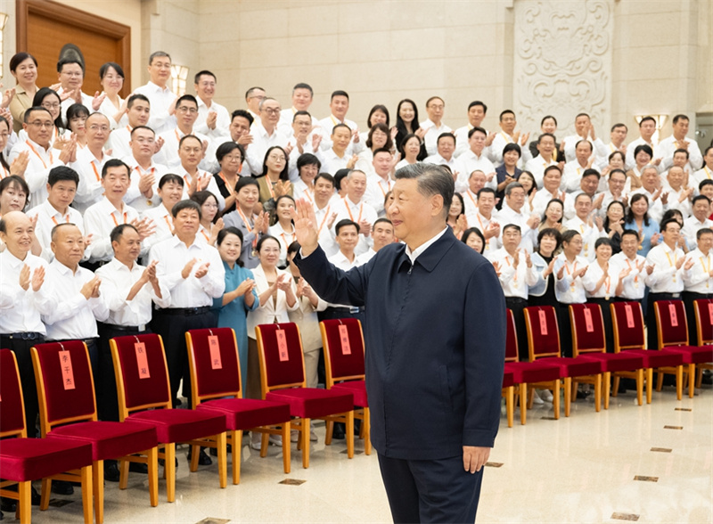

　　9月9日，党和国家领导人习近平、李强、蔡奇、丁薛祥等在北京接见参加庆祝第四十个教师节暨全国教育系统先进集体和先进个人表彰活动代表。（新华社记者 李涛/摄）

　　会前，习近平等领导同志亲切接见了参加庆祝第四十个教师节暨全国教育系统先进集体和先进个人表彰活动代表，同代表们热情握手，并同大家合影留念。

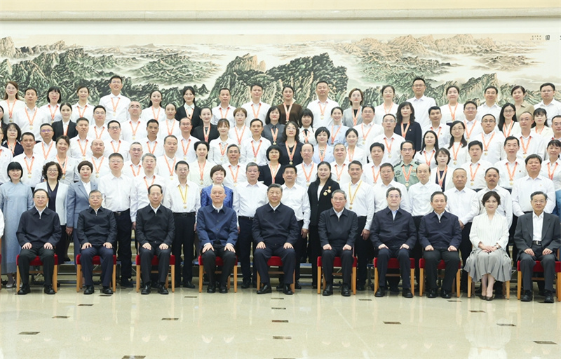

　　9月9日，党和国家领导人习近平、李强、蔡奇、丁薛祥等在北京接见参加庆祝第四十个教师节暨全国教育系统先进集体和先进个人表彰活动代表。（新华社记者 鞠鹏/摄）

　　中共中央政治局委员、中央书记处书记，全国人大常委会有关领导同志，国务委员，最高人民法院院长，最高人民检察院检察长，全国政协有关领导同志出席会议。

　　会议以电视电话会议形式召开。中央教育工作领导小组成员，各省区市和计划单列市、新疆生产建设兵团党政主要负责同志和有关部门主要负责同志，中央和国家机关有关部门、有关人民团体、军队有关单位主要负责同志，中央管理的部分企业、高校负责同志等参加会议。